Cuentos encantados Ficha de trabajo Actividades

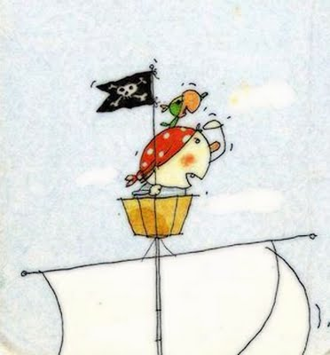

- ¿Cuál es el nombre del pirata?

- ¿De qué color es el pañuelo del pirata?

- ¿Donde lleva el parche el pirata?

- ¿De qué esta hecha la pata del pirata?

